MECH Server 구조 ( 케쥬얼 게임용 )

# 네트웍 구조 설계 스크립트 파일 ( jNet.DLL에서 사용)

< 주요 특징 >

: 서버별 UML sequence diagram에서 정의되어 있는 프로토콜중 어떤 프로토콜을 사용할 지 지정.

: 서비스 IP /Port 세팅.

: IOCP 큐 size 와 동시 접속 session 수 지정.

: 서버간 연결 관계 세팅 ( = Grid구조 )

* 새로운 종류의 서버를 기존 서버Grid에 포함시키는 것이 100% 스크립트화(XML) 되어 있슴.

## 서버용 네트웍 세팅 파일

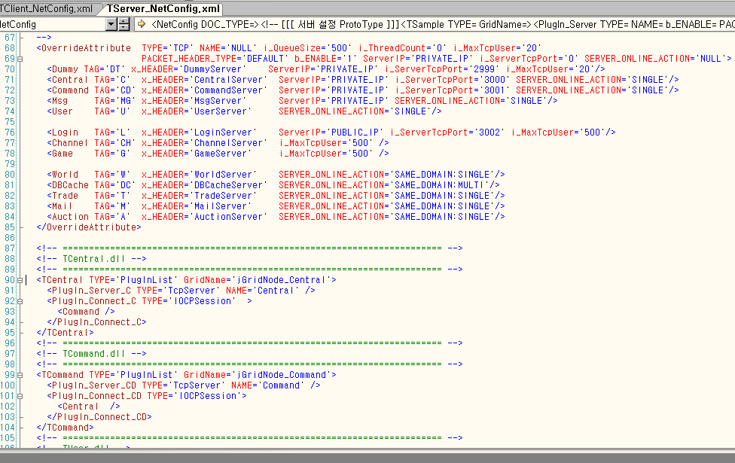

## : 게임 클라이언트용 네트웍 세팅 파일

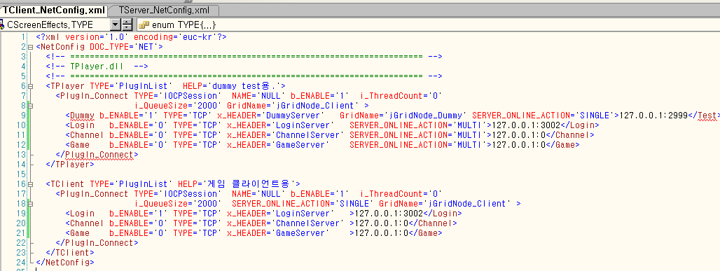

# 실행 모듈 배포 구조

. < 주요 특징 >

: 서버 모듈(DLL)은 Windows Service 모드 또는 콘솔창 모드로 실행가능.

: 또한 한 프로세스에 여러가지의 서버 모듈이 동시에 실행가능.(DLL의 장점)

: 그래서 초기에는 한 장비에서 구동하다가 서버 부하가 늘어나면 다른 장비 나누어 실행.

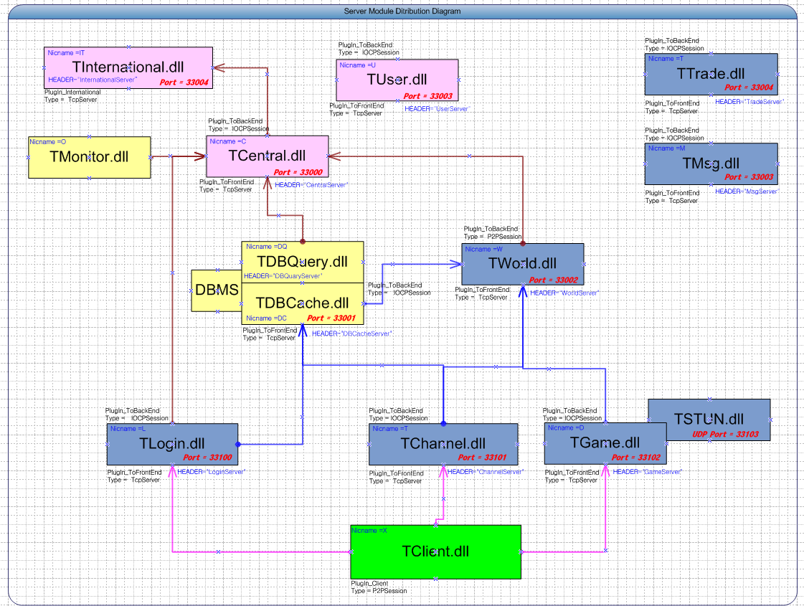

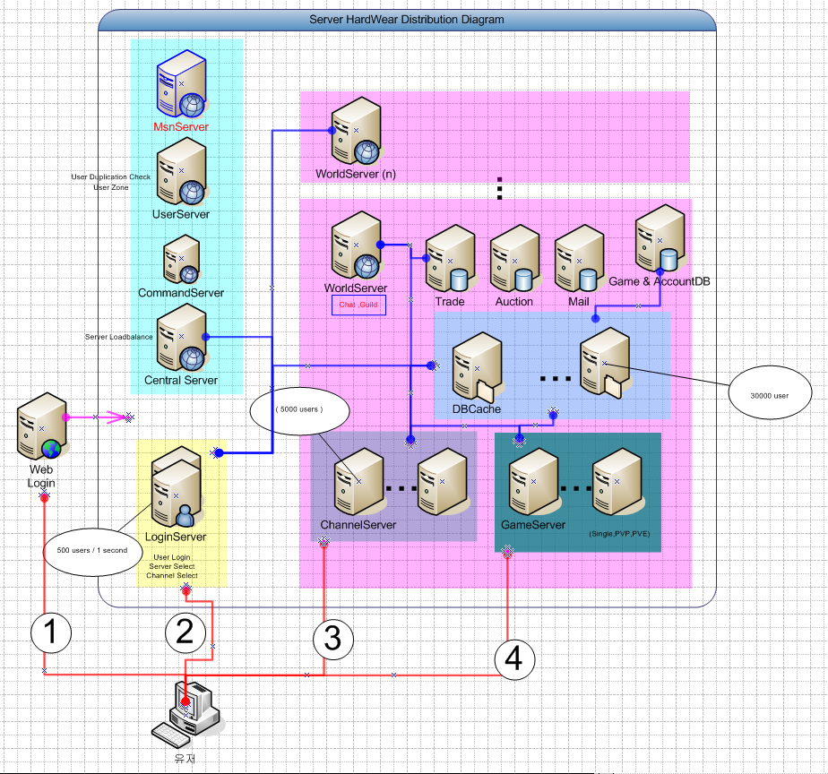

# 주요 서버 기능 설명.

TCentral Server

: 모든 게임 서버가 기동시 접속하는 서버.

: 서버들의 유저 동접, 활동상황 모니터링.

: 서버들의 Grid의 고유 식별ID부여

: 서버 Grid간의 연결을 도와준다.

TCommand Server

: TCentral이 죽었을때 대신 기능을 수행함.

: TCentral이 restart될 때 모든 서버에 통보.

: 서버 관리툴의 기능을 수행.(콘솔 명령) (

: GUI로 작성된 GM관리툴과 연결되어 해당 기능을 수행해준다.

* 예) item발급,삭제, 해당 계정삭제, 유저 접속해제, 공지사항 등등…

TUser Server

: 중요기능은 유저의 동시접속을 처리한다.

: 모든 서버월드에 접속한 유저의 위치정보( 어떤 월드 , 어떤 채널, 어떤 게임방 )를 관리한다.

TMsg Server

: 새로운 종류의 서버를 추가하기 위한 프로토타입용 서버.

TWorld Server

: 하나의 월드를 관리하는 서버. ( 유저 게임정보가 저장되는 DBMS와 1:1관계)

: 해당월드내의 모든 서버가 접속한다.

: 한 월드의 서버군 상태를 관리. ( TChannel, TGame, TMail,TAuction,TTrade, TDBCache)

TDBQuery Server

: TDBCache Server와 한 머신에 존제하며 같이 협업하여 메모리 DB 시스템을 유지한다.

: 모든 SQL 질의 요청을 처리.

TDBCache Server

: 유저가 게임에 접속하면 DB의 모든 정보를 메모리에 로딩한다.

: 메모리 DB는 공유메모리로 생성되어 TDBQueryServer와 공유한다.

: 메모리 DB의 내용이 바뀌면 스케쥴링에 의해 TDBQuery Server에 의해 DBMS에 저장한다.

: 그래서 TDBCache Server가 죽더라도 메모리 DB내용은 그대로 남아 있고 TDBQuery Server가 감지하여

변경이 된 유저정보를 DBMS에 즉시 저장한다.

: 그래서 TDBCacheServer와 TDBQuery서버 중에 한 프로세스가 죽더라도 유저의 Memory DB내용은

영속성을 유지하며 살아 있는 서버는 죽은 서버를 즉시 기동시킨다.

TAuction Server

: 게임내 경매 기능 처리.

TChannel Server

: 클라이언트와 게임서버군 과의 Gateway 역할.

TGameServer

: 게임 플레이 기능.

TLobbyServer

TLoginServer

: 로긴 처리.